Этап №6
Размещение двуязычного сайта на Github.
Анна Александровна Глушенок
Содержание

1 Цель работы
Сделать поддержку английского и русского языков

2 Выполнение этапа проекта
В каталоге контент создаем два подкаталога - en, ru, в каждый копируем то, что раньше было в корне
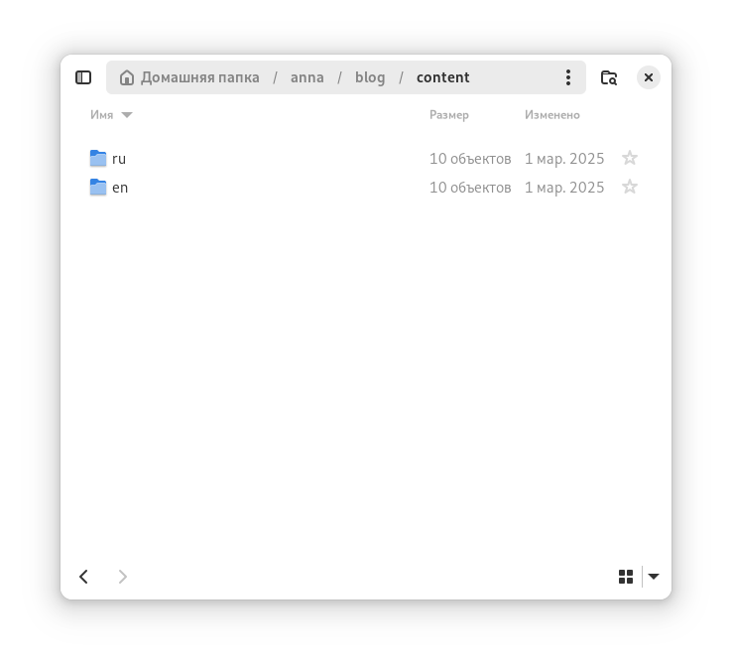
Рис. 1: Создаем каталоги
Теперь от нас требуется разместить элементы сайта на обоих языках - в контенте en перевести посты и проекты на английский язык
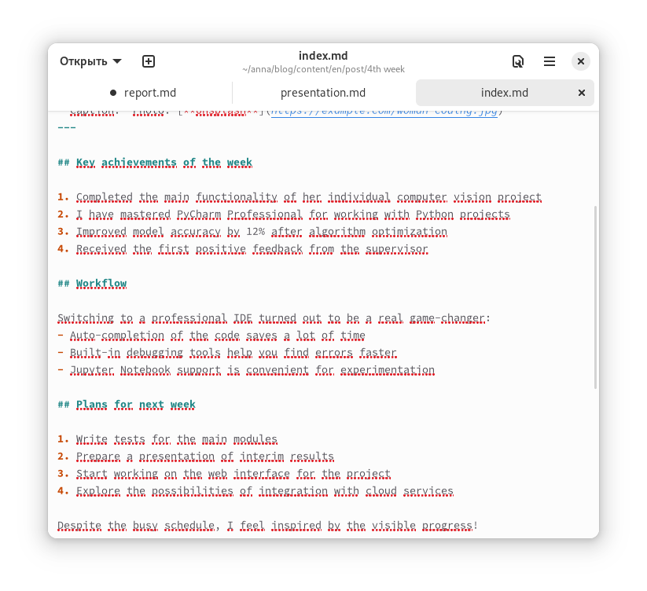
Рис. 2: Перевод одного из постов в качестве примера
Также в каждый из каталогов требуется добавить файл конфига (en/ru).yaml
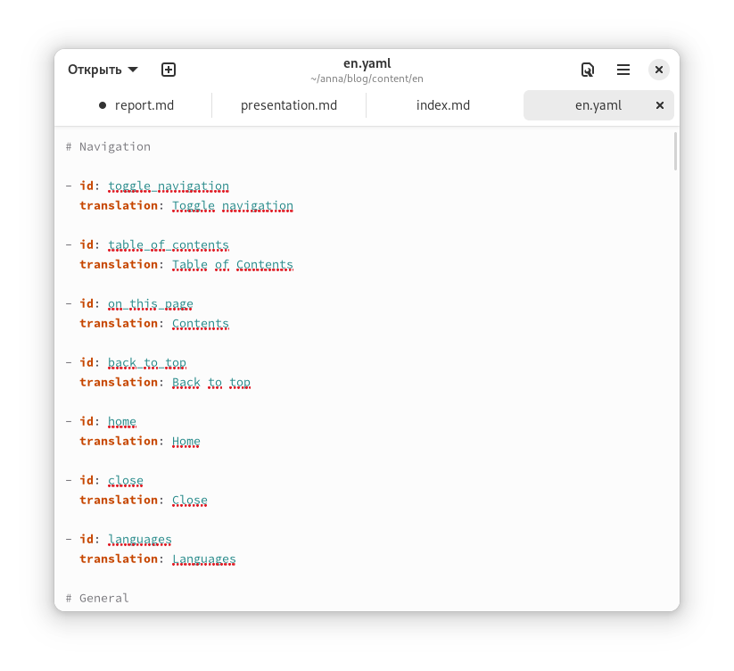
Рис. 3: Файл конфига en.yaml
Теперь наш сайт поддерживает двуязычность и следующий пост пишется сразу на двух языках:
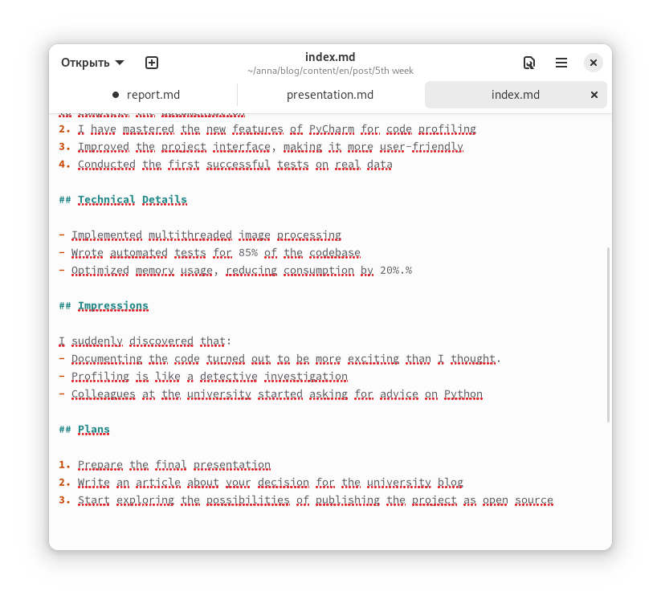
Рис. 4: Пост по прошедшей неделе на английском языке
Также пишем пост на двух языках на тему fedora:
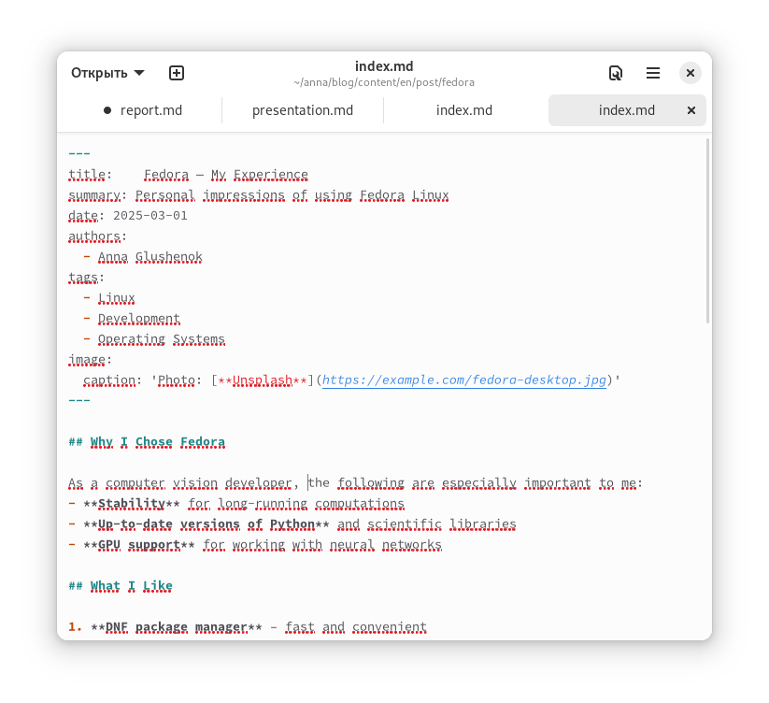
Рис. 5: Пост о федоре на английском языке
Пушим изменения и проверяем работу на хосте:
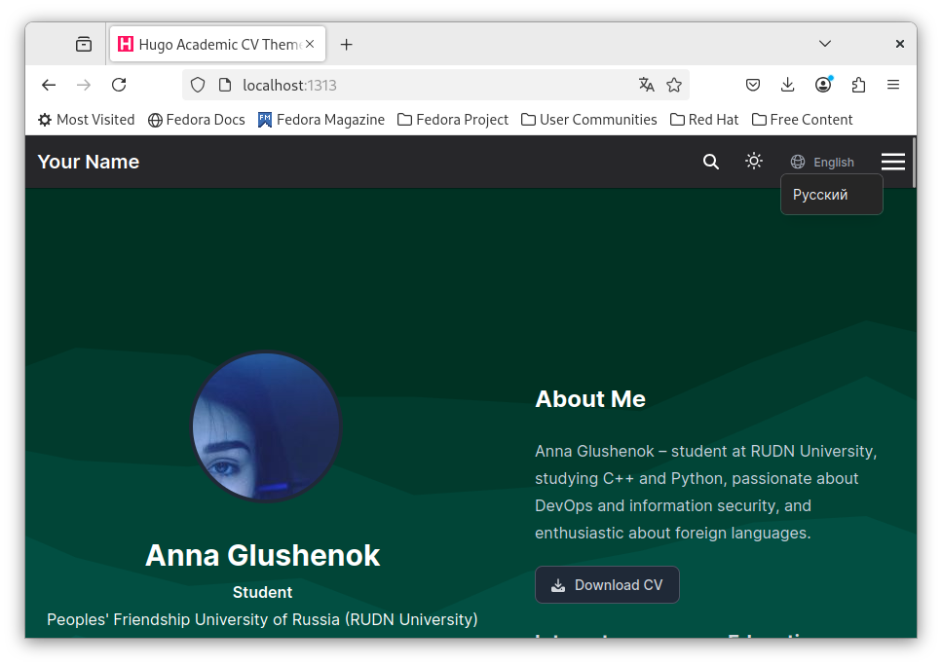
Рис. 6: Проверяем двуязычность

3 Выводы
Мы обновили сайт, добавили двуязычность, теперь наш сайт поддерживает русский и английские языки!

